Proposition de photos pour l’exposition

Nous avons choisi 14 photos en essayant de varier les filières, les thématiques et les profils des « moveagriers ».

Prat Maxime  un BTS  Spécialité  Gestion et protection de la nature  Lieu : Suède, au Parc National de Fulufjallet | 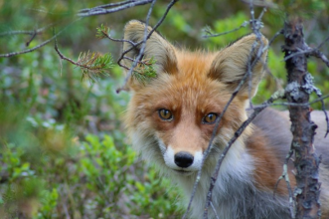  Le renard roux  https://moveagri.ning.com/photo/dsc-0181-1?context=album&albumId=6604723%3AAlbum%3A109744 | Coline Boucher  un BTS  Spécialité  Sciences et technologies des aliments  Lieu : Inde | 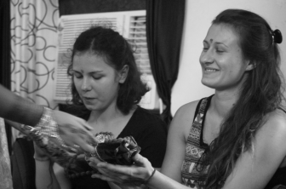  Raksha Bandhan
Clara Rives  un BTS  Spécialité  Gestion et protection de la nature  Lieu: Suède, au Parc National de Fulufjallet | Rencontre Heureuse  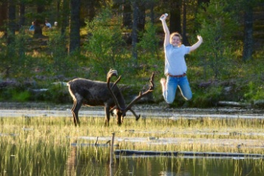  https://moveagri.ning.com/photo/rencontre-heureuse | Louanne ReBoux  un BTS  Spécialité  Gestion et protection de la nature  Lieu : Canada | 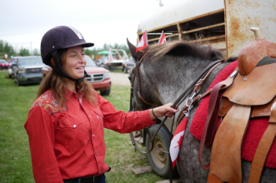  Howard le roppeur
Laborde  un BTS  Spécialité  Gestion et protection de la nature  Lieu : Finlande | DSC_0007_Groupe  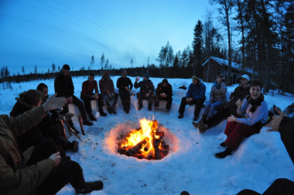  DSC_0051 (2)_arboréale  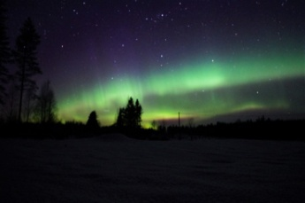  https://moveagri.ning.com/photo/dsc-0007-groupe?context=latest#!/photo/dsc-0051-2-arbor-ale?context=latest | Maeva Ayroles  un BTS  Spécialité  Sciences et technologies des aliments  Lieu : Tudela, Espagne | Vive Tudela!  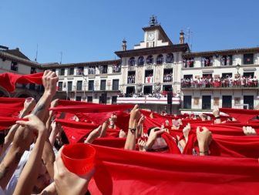  Premier jour des fêtes  https://moveagri.ning.com/photo/vive-tudela#!/photo/premier-jour-des-f-tes?context=user
Camille Jamet  un BTS  Spécialité  Gestion et protection de la nature  Lieu : Écosse | Scottish National Trust  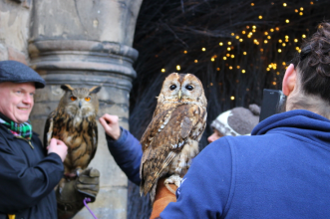 | Maulucci Bastien  un Bac Pro  Spécialité  Aquaculture  Lieu : Connemara, Irlande | Landscape of Connemara  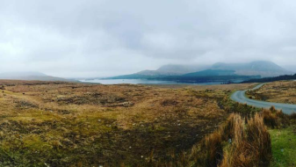
Allery Lucie  un BTS  Spécialité  Gestion et protection de la nature  Lieu : Lettonie | P1010351  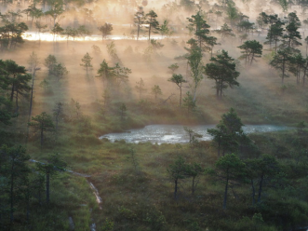 | Bilhac  un BTS  Spécialité  Technico-commercial  Lieu : Slavonie, Croatie | FB758C4A-42E9-4A78-903A-4887A3EF0C3A  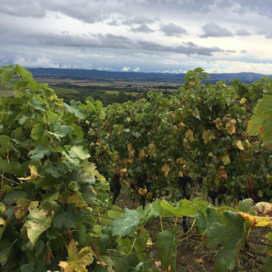  https://moveagri.ning.com/photo/fb758c4a-42e9-4a78-903a-4887a3ef0c3a?context=album&albumId=6604723%3AAlbum%3A113472
Albin Fabry  un BTS  Spécialité  Gestion et maîtrise de l'eau  Lieu : Inde | Tous les soirs devant le Gange, a lieu une prière, elle est super importante dans la culture hindou et pour des étrangers, elle est très impressionnante.  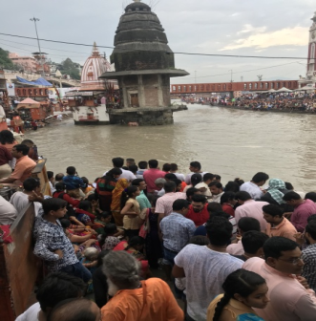  https://moveagri.ning.com/photo/la-pri-re-si-importante-pour-les-indiens?context=album&albumId=6604723%3AAlbum%3A112261 | Adler Hugo  un Bac Pro  Spécialité  Agronomie Productions Végétales  Lieu : Québec, Canada | DJI_0007  